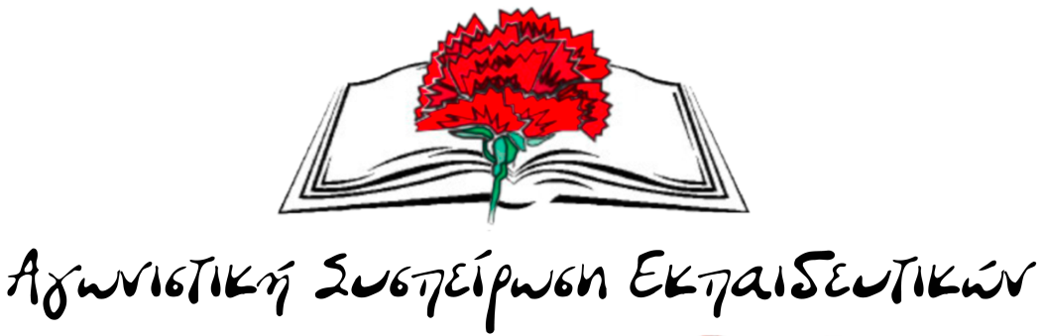
Ξεπέρασε και τον χειρότερό της εαυτό σε χυδαιότητα μιλώντας για τους εκπαιδευτικούς, η βουλευτής της Νέας Δημοκρατίας Αλεξοπούλου.
Γνωστό φυντάνι της Νέας Δημοκρατίας, η βουλευτής Αλεξοπούλου, από το πάθος της να υπερασπιστεί το αναποτελεσματικό μέτρο της «επιστροφής ενοικίων» για τους εκπαιδευτικούς που υπηρετούν στα νησιά, προχώρησε σε μία δήλωση απίστευτης χυδαιότητας σε τηλεοπτική εκπομπή.
Ο δημοσιογράφος σχολίασε ότι για έναν εκπαιδευτικό που υπηρετεί στη Χίο και πληρώνει 400€ νοίκι, η επιστροφή των 2 ενοικίων, δηλαδή 800€ το χρόνο, είναι πολύ λίγα μπροστά στα 4.000 που πληρώνει για όλο το χρόνο όταν αμείβεται με 9.600€. Με τα υπόλοιπα χρήματα που θα έχει για να ζήσει «δεν θα μπορεί να αγοράσει ούτε ένα παντελόνι». Η συγκεκριμένη βουλευτής, με ύφος που θα ζήλευε η Μαρία Αντουανέτα, ανταπάντησε ότι «το τζάμπα πέθανε» και ότι δεν μπορεί να συζητάμε «για τη ζακετούλα» που θα αγοράσει ο εκπαιδευτικός. Αίσχος! Τεράστια προσβολή απέναντι στους χιλιάδες εκπαιδευτικούς που γυρνούν όλη την Ελλάδα, δίνουν τον καλύτερό τους εαυτό, στις πιο αντίξοες συνθήκες, προκειμένου να κρατήσουν τα σχολεία όρθια.
Οι εκπαιδευτικοί δεν είμαστε επαίτες. Είμαστε επιστήμονες, εργαζόμενοι και απαιτούμε τον στοιχειώδη σεβασμό από το Κράτος και την Κυβέρνηση προκειμένου να επιτελέσουμε ένα δύσκολο και σημαντικό έργο. Από το ίδιο Κράτος και την Κυβέρνηση που βρίσκει μια χαρά χρήματα για να «ταΐζει» επιχειρηματίες και πολεμικές δαπάνες. Τέτοιες άθλιες συμπεριφορές απαξιώνουν συνολικά την εκπαιδευτική διαδικασία, είναι επικίνδυνες πάνω από όλα για τους ίδιους τους μαθητές. Αυτή η δήλωση δεν είναι τυχαία, ούτε μεμονωμένη, εντάσσεται σε ένα συνολικό σχέδιο σπίλωσης, στοχοποίησης και καταστολής του κλάδου που υλοποιεί η κυβέρνηση σε αγαστή συνεργασία με κάποια παπαγαλάκια των ΜΜΕ.
Η συγκεκριμένη κυρία, αλλά και συνολικά η Κυβέρνηση και όσοι στηρίζουν αυτή την πολιτική, θα πάρουν την απάντηση που τους αρμόζει από τους χιλιάδες εκπαιδευτικούς, τους μαθητές και τους γονείς τους που δεν ανεχόμαστε άλλο την κατάσταση που επικρατεί σήμερα στην εκπαίδευση. Θα δυναμώσουμε και θα οργανώσουμε τον αγώνα, τη διεκδίκηση μέσα από τα σωματεία μας για να ζούμε και να δουλεύουμε με αξιοπρέπεια, για αυξήσεις στους μισθούς, Συλλογική Σύμβαση και επιστροφή των κλεμμένων 13^{ου}-14^{ου} μισθού.
2/2/2026

